BỘ KHOA HỌC VÀ CÔNG NGHỆ
HỌC VIỆN CÔNG NGHỆ BƯU CHÍNH VIỄN THÔNG
CƠ SỞ TẠI THÀNH PHỐ HỒ CHÍ MINH
------------------------------



BÁO CÁO ĐỊNH KỲ
THỰC TẬP
TỐT NGHIỆP ĐẠI HỌC

Đề tài: “ Xây dựng Website kinh doanh
hàng điện tử gia dụng thông minh”

Người hướng dẫn : NGUYỄN NGỌC DUY
Sinh viên 1 : HỨA HUYỀN TRÂN MSSV: N22DCCN087
Lớp : D22CQCNHT01-N
Sinh viên 2 : ĐINH VĂN HƯNG MSSV: N21DCCN127
Lớp : D22CQCNHT01-N
Ngành : CÔNG NGHỆ THÔNG TIN

TP.HCM, tháng 07/2026

BỘ KHOA HỌC VÀ CÔNG NGHỆ
HỌC VIỆN CÔNG NGHỆ BƯU CHÍNH VIỄN THÔNG
CƠ SỞ TẠI THÀNH PHỐ HỒ CHÍ MINH
------------------------------

BÁO CÁO ĐỊNH KỲ
THỰC TẬP
TỐT NGHIỆP ĐẠI HỌC

Đề tài: “ Xây dựng Website kinh doanh
hàng điện tử gia dụng thông minh”

Người hướng dẫn : NGUYỄN NGỌC DUY
Sinh viên 1 : HỨA HUYỀN TRÂN MSSV: N22DCCN087
Lớp : D22CQCNHT01-N
Sinh viên 2 : ĐINH VĂN HƯNG MSSV: N21DCCN127
Lớp : D22CQCNHT01-N
Ngành : CÔNG NGHỆ THÔNG TIN

TP.HCM, tháng 07/2026

MỤC LỤC
Mở đầu

CHƯƠNG 1: CƠ SỞ LÝ THUYẾT 1
1.1. Tổng quan về thương mại điện tử 1
1.2. Nghiệp vụ kinh doanh hàng điện tử gia dụng 1
1.3. Mô hình ngôn ngữ lớn (Large Language Models - LLMs) 1
1.4. Kiến trúc hệ thống và TypeScript (Node.js) 2
1.5. Python 2
1.6. Ngôn ngữ JavaScript trong phát triển giao diện Web 2
1.7. Hệ quản trị cơ sở dữ liệu Microsoft SQL Server 2
CHƯƠNG 2: PHÂN TÍCH VÀ THIẾT KẾ HỆ THỐNG 3
2.1. Phân tích yêu cầu hệ thống 3
2.1.1. Yêu cầu chức năng 3
2.1.2.Yêu cầu phi chức năng 3
2.2. Thiết kế chức năng hệ thống 3
2.2.1. Sơ đồ phân rã chức năng 3
2.2.2. Use Case tổng quát 4
2.3. Thiết kế luồng dữ liệu 4
2.4. Thiết kế cơ sở dữ liệu 5
2.5. Thiết kế kiến trúc hệ thống 9
2.6. Thiết kế giao diện 9
CHƯƠNG 3: TỔNG KẾT 15

LỜI CẢM ƠN
Lời đầu tiên, chúng em xin gửi lời cảm ơn chân thành đến Ban lãnh đạo Học viện Công nghệ Bưu chính Viễn thông cơ sở tại thành phố Hồ Chí Minh, các thầy cô trong Khoa Công nghệ thông tin 2 đã truyền đạt cho chúng em những kiến thức nền tảng quý báu về lập trình. Đặc biệt, chúng em xin bày tỏ lòng biết ơn sâu sắc đến thầy Nguyễn Ngọc Duy, người đã tận tình định hướng, góp ý chuyên môn giúp nhóm chúng em hoàn thành báo cáo định kỳ thực tập tốt nghiệp đợt 1 năm 2026 của đề tài "Xây dựng website kinh doanh hàng gia dụng thông minh" đúng tiến độ.

Bảng 1 Yêu cầu chức năng 23

Hình 1 Sơ đồ luồng quy trình vận hành chính của TMĐT 21
Hình 2 Sơ đồ phân rã chức năng 23
Hình 3 Use Case tổng quát 24
Hình 4 Sơ đồ ngữ cảnh 24
Hình 5 Sơ đồ DFD mức 0 24
Hình 6 ERD nhóm người dùng 25
Hình 7 ERD nhóm sản phẩm 26
Hình 8 ERD nhóm bán hàng 27
Hình 9 ERD nhóm kho 28
Hình 10 ERD nhóm hậu mãi 29
Hình 11 Sơ đồ kiến trúc hệ thống 29
Hình 12 Giao diện trang chủ 29
Hình 13 Giao diện trang chủ 29
Hình 14 Giao diện trang danh sách sản phẩm 30
Hình 15 Giao diện trang chi tiết sản phẩm 31
Hình 16 Giao diện trang giỏ hàng 32
Hình 17 Giao diện trang đặt hàng 33
Hình 18 Giao diện trang quản lý 34

KÍ HIỆU CÁC CỤM TỪ VIẾT TẮT

TMĐT | Thương mại điện tử

KẾ HOẠCH THỰC HIỆN CÔNG VIỆC NHÓM

TT | Nội dung | Người thực hiện | Thời gian thực hiện | Mức độ hoàn thành
1 | Tìm hiểu về thương mại điện tử | Hứa Huyền Trân |  | 100%
2 | Tìm hiểu nghiệp vụ kinh doanh hàng điện tử gia dụng | Hứa Huyền Trân |  | 100%
3 | Tìm hiểu sử dụng ngôn ngữ lập trình Python, tìm hiểu JavaScript, TypeScript, hệ quản trị cơ sở dữ liệu Microsoft SQL Server | Đinh Văn Hưng |  | 100%
4 | Nghiên cứu về Mô hình ngôn ngữ lớn (Large Language Models - LLMs)
5 | Thiết kế cơ sở dữ liệu | Đinh Văn Hưng |  | 80%
6 | Thiết kế và xây dựng API module bán hàng (tìm kiếm sản phẩm, đặt hàng, thanh toán online) | Đinh Văn Hưng |  | 50%
7 | Thiết kế và xây dựng API module quản lý bán hàng (xử lý đơn hàng) | Đinh Văn Hưng |  | 80%
8 | Thiết kế và xây dựng API module quản lý nhập kho (nhập kho, xuất kho) | Đinh Văn Hưng |  | 50%
9 | Thiết kế và xây dựng giao diện website | Hứa Huyền Trân |  | 60%
10 | Viết báo cáo định kỳ đợt 1 | Hứa Huyền Trân |  | 100%

MỞ ĐẦU
Sự phát triển vượt bậc của thương mại điện tử cùng nhu cầu sử dụng thiết bị gia dụng ngày càng cao đã thúc đẩy các doanh nghiệp phải không ngừng hiện đại hóa kênh bán hàng đồ gia dụng trực tuyến. Việc xây dựng một website mua sắm tích hợp các giải pháp quản lý thông minh là chìa khóa giúp tối ưu hóa quy trình vận hành và nâng cao trải nghiệm khách hàng. Do đó, đề tài “Xây dựng Website kinh doanh hàng điện tử gia dụng thông minh” được thực hiện nhằm hiện thực hóa một hệ thống quản lý và kinh doanh đồng bộ, đáp ứng xu hướng thị trường hiện nay.
Mục đích nghiên cứu chính của đề tài là hệ thống hóa các cơ sở lý luận về thương mại điện tử, nghiệp vụ kinh doanh hàng điện tử gia dụng, đồng thời tập trung nghiên cứu về Mô hình ngôn ngữ lớn (Large Language Models - LLMs) cùng các công nghệ lập trình hiện đại như Python, JavaScript, TypeScript và hệ quản trị cơ sở dữ liệu Microsoft SQL Server. Về mặt thực hành, đề tài hướng tới xây dựng một website hoàn chỉnh bao gồm: Module Bán hàng tích hợp tính năng đặt hàng, thanh toán online và bộ lọc tìm kiếm nâng cao (tìm theo thuộc tính bằng ngôn ngữ truy vấn có cấu trúc, tìm theo ngữ nghĩa và theo hình ảnh dựa trên các kỹ thuật AI); Module Quản lý bán hàng hỗ trợ xử lý đơn hàng, theo dõi và giải quyết các phát sinh; Module Quản lý kho kiểm soát quy trình nhập kho và xuất kho; Module Quản trị đảm nhiệm việc quản trị người dùng và quản trị hệ thống; cùng Module Báo cáo thống kê giúp tổng hợp, phân tích số liệu bán hàng chi tiết theo thời gian, theo khách hàng và theo từng mặt hàng cụ thể.
Các nền tảng thương mại điện tử hiện nay đa số vẫn sử dụng kỹ thuật tìm kiếm truyền thống dựa trên truy vấn chuỗi, điều này gây nhiều hạn chế về mặt ngữ nghĩa. Điểm mới của đề tài này là nghiên cứu tích hợp các Mô hình ngôn ngữ lớn (LLMs) để hiện thực hóa tính năng tìm kiếm theo ngữ nghĩa (Semantic Search), kết hợp thị giác máy tính để tìm kiếm bằng hình ảnh (Image-based Search). Đối tượng nghiên cứu trực tiếp là kiến trúc phần mềm, mô hình dữ liệu quan hệ, các thuật toán xử lý ngôn ngữ tự nhiên và xử lý ảnh; trong phạm vi thiết kế và triển khai ứng dụng thực tế cho một mô hình cửa hàng kinh doanh đồ điện tử gia dụng thông minh.
Để hoàn thành hệ thống, đề tài áp dụng phương pháp nghiên cứu lý thuyết (tìm hiểu về TMĐT, nghiệp vụ, mô hình LLMs và stack công nghệ); phương pháp Phân tích và Thiết kế hệ thống để xây dựng sơ đồ chức năng; cùng phương pháp Thực nghiệm (Agile/Scrum rút gọn) để lập trình, viết Unit Test, tích hợp AI và kiểm thử
Về cấu trúc báo cáo định kỳ đợt 1 gồm các chương: Mở đầu; Cơ sở lý thuyết; Phân tích và Thiết kế, Tổng kết

Tổng quan về thương mại điện tử
Thương mại điện tử (TMĐT) là hình thức kinh doanh, mua bán hàng hóa và dịch vụ thông qua các phương tiện điện tử và mạng Internet. Trong kỷ nguyên số, TMĐT đóng vai trò cốt lõi giúp doanh nghiệp tối ưu hóa chi phí vận hành, mở rộng thị trường không giới hạn địa lý và tiếp cận khách hàng mục tiêu một cách chính xác nhờ vào các hệ thống phân tích dữ liệu.
Mô hình B2C (Business-to-Consumer) tập trung vào giao dịch giữa doanh nghiệp và người tiêu dùng cuối cùng. Quy trình vận hành cơ bản bao gồm các luồng tương tác chính:
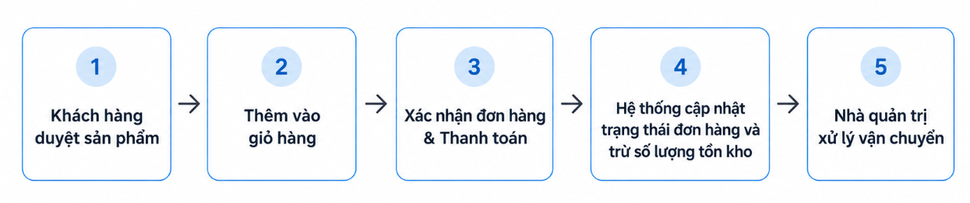
Hình 1 Sơ đồ luồng quy trình vận hành chính của TMĐT

Nghiệp vụ kinh doanh hàng điện tử gia dụng
Qua khảo sát thực tế tại các hệ thống thương mại điện tử lớn, ngành hàng điện tử gia dụng sở hữu tập hợp thông số kỹ thuật rất phức tạp như công suất, dung tích, chuẩn kết nối. Thực tế này đòi hỏi cơ sở dữ liệu phải được thiết kế linh hoạt theo cấu trúc thuộc tính động để lưu trữ dữ liệu khoa học, đồng thời hệ thống cần cung cấp bộ lọc đa tiêu chí giúp người dùng dễ dàng tìm kiếm và so sánh các dòng sản phẩm có tốc độ đổi mới công nghệ nhanh. Ngoài ra, do giá trị sản phẩm lớn, hệ thống bắt buộc phải tích hợp các cổng thanh toán trực tuyến uy tín và cơ chế ghi nhận giao dịch real-time để đảm bảo tính an toàn cho cả người mua lẫn người bán.
Về quy trình bán hàng, luồng vận hành chuẩn từ các website hiện đại bắt đầu bằng việc tiếp cận sản phẩm qua thanh tìm kiếm. Để tối ưu hóa trải nghiệm người dùng, ngoài tìm kiếm theo từ khóa, hệ thống cần ứng dụng AI để hỗ trợ tìm kiếm bằng hình ảnh hoặc theo ngữ nghĩa. Sau khi khách hàng thêm sản phẩm vào giỏ và hoàn tất thanh toán, hệ thống sẽ tự động tạo đơn và quản lý vòng đời đơn hàng qua các trạng thái tuần tự gồm: Đang xử lý (chờ đóng gói) - Đang giao (bàn giao shipper) - Đã giao (hoàn tất) hoặc Hủy đơn (khi có phát sinh sự cố).
Song song với bán hàng, quy trình quản lý kho vận đóng vai trò là hậu phương đảm bảo dòng hàng ổn định. Khi có hàng mới nhập từ nhà cung cấp, quản trị viên cập nhật số lượng để hệ thống tự động cộng tăng lượng tồn kho theo mã định danh sản phẩm. Ngược lại, khi đơn hàng được xác nhận, hệ thống lập tức trừ giảm số lượng tồn kho khả dụng nhằm tránh tình trạng bán vượt mức cho phép. Trong suốt quá trình vận hành, hệ thống liên tục giám sát và phát cảnh báo khi lượng hàng chạm "ngưỡng an toàn" thiết lập sẵn để nhà quản trị chủ động kế hoạch nhập hàng mới.

Mô hình ngôn ngữ lớn (Large Language Models - LLMs)
Mô hình ngôn ngữ lớn (LLMs) là các mô hình học sâu (Deep Learning) với kiến trúc mạng Transformer, được huấn luyện trên các tập dữ liệu văn bản khổng lồ. Cơ chế cốt lõi của LLMs dựa trên cơ chế chú ý (Attention Mechanism), cho phép mô hình hiểu được ngữ cảnh của từ ngữ trong câu, từ đó sinh văn bản hoặc chuyển đổi văn bản thành các vector biểu diễn ngữ nghĩa (Embeddings).
Khác với phương pháp tìm kiếm truyền thống dựa trên trùng khớp từ khóa (Keyword Matching), tìm kiếm ngữ nghĩa sử dụng LLMs để chuyển đổi câu truy vấn của người dùng và mô tả sản phẩm thành các vector trong không gian đa chiều. Hệ thống tính toán độ tương đồng (ví dụ: Cosine Similarity) giữa các vector này để trả về kết quả chính xác nhất về mặt ý định, ngay cả khi người dùng sử dụng từ đồng nghĩa hoặc mô tả gián tiếp.

Kiến trúc hệ thống và TypeScript (Node.js)
Hệ thống Back-end chính được xây dựng trên nền tảng Node.js sử dụng ngôn ngữ TypeScript. Vai trò của phân hệ này là lõi trung tâm điều phối toàn bộ luồng nghiệp vụ của website bao gồm: quản lý tài khoản, giỏ hàng, đặt hàng, xử lý thanh toán, phân quyền và quản trị kho vận. Việc áp dụng TypeScript giúp đồng bộ hóa ngôn ngữ với Front-end, tối ưu hóa hiệu năng xử lý bất đồng bộ và đảm bảo tính chặt chẽ của dữ liệu nhờ cơ chế kiểm tra kiểu tĩnh (Static Typing).

Python
Đối với các tính năng thông minh, hệ thống triển khai Python như một dịch vụ độc lập (Microservice) và giao tiếp với Back-end chính qua RESTful API để thực hiện hai nhiệm vụ cốt lõi. Đầu tiên, để hiện thực hóa tính năng tìm kiếm ngữ nghĩa (Semantic Search), dịch vụ này tích hợp Mô hình ngôn ngữ lớn (LLMs) thông qua các thư viện PyTorch và Transformers (Hugging Face) nhằm trích xuất vector đặc trưng (Embeddings) từ câu truy vấn của người dùng. Song song với đó, đối với tính năng tìm kiếm bằng hình ảnh (Image-based Search), hệ thống sử dụng các thư viện thị giác máy tính như OpenCV để thực hiện tiền xử lý và trích xuất các đặc trưng định danh của hình ảnh được tải lên.

Ngôn ngữ JavaScript trong phát triển giao diện Web
JavaScript (JS) đóng vai trò tạo tương tác động và tối ưu hóa trải nghiệm người dùng (UX) phía Client. Thông qua các kỹ thuật xử lý bất đồng bộ (Fetch API/Axios), JavaScript cho phép giao diện kết nối real-time với API Back-end, giúp cập nhật giỏ hàng hoặc hiển thị kết quả tìm kiếm thông minh từ AI tức thì mà không cần tải lại toàn bộ trang.

Hệ quản trị cơ sở dữ liệu Microsoft SQL Server
MS SQL Server được lựa chọn để lưu trữ toàn bộ dữ liệu quan hệ của hệ thống. Nhờ hỗ trợ ngôn ngữ T-SQL cùng cơ chế quản lý giao dịch (Transaction) và khóa dữ liệu (Locking) thông minh, hệ quản trị này đảm bảo tính toàn vẹn, nhất quán dữ liệu theo tiêu chuẩn ACID khi có nhiều người dùng đồng thời thực hiện thao tác đặt hàng, thanh toán trực tuyến hoặc cập nhật tồn kho.

CHƯƠNG 2: PHÂN TÍCH VÀ THIẾT KẾ HỆ THỐNG

2.1. Phân tích yêu cầu hệ thống

2.1.1. Yêu cầu chức năng
Đối tượng sử dụng hệ thống gồm 3 Actor chính
Customer | Tài khoản, tìm kiếm sản phẩm, giỏ hàng, đặt hàng, thanh toán, đánh giá, đổi trả, bảo hành
Staff | Xử lý đơn hàng, thanh toán, vận chuyển, nhập xuất kho, hậu mãi
Admin | Quản lý người dùng, phân quyền, sản phẩm, danh mục, báo cáo thống kê
Bảng 1 Yêu cầu chức năng

2.1.2.Yêu cầu phi chức năng
Hiệu năng:
Hệ thống đáp ứng nhiều người dùng truy cập đồng thời.
Thời gian phản hồi nhanh
Bảo mật:
Mật khẩu được mã hóa.
Phân quyền người dùng
Bảo vệ thông tin thanh toán.
Khả năng mở rộng
Có thể bổ sung thêm sản phẩm, chức năng mới.

2.2. Thiết kế chức năng hệ thống

2.2.1. Sơ đồ phân rã chức năng
Hệ thống được phân chia thành các chức năng sau:
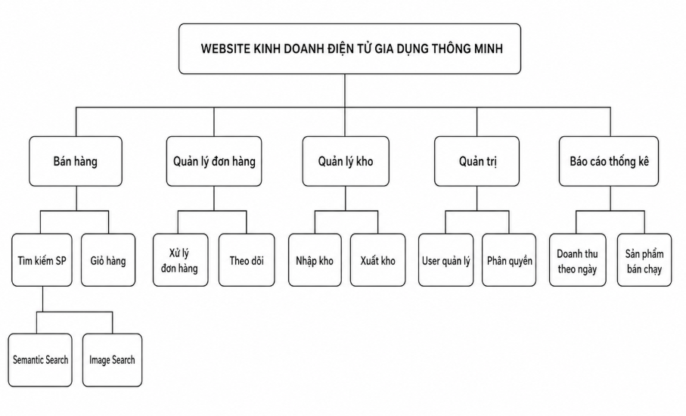
Hình 2 Sơ đồ phân rã chức năng

2.2.2. Use Case tổng quát
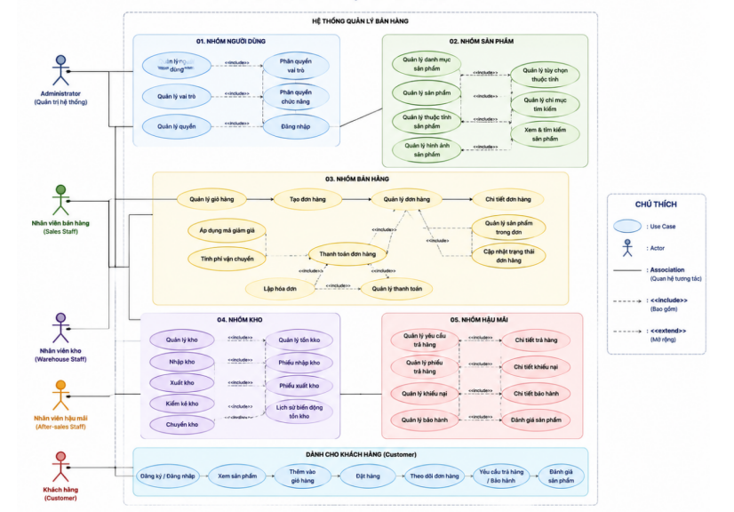
Hình 3 Use Case tổng quát

2.3. Thiết kế luồng dữ liệu
Sơ đồ ngữ cảnh
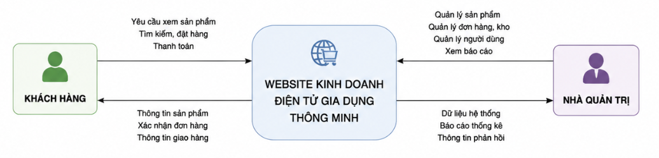
Hình 4 Sơ đồ ngữ cảnh
Sơ đồ DFD mức 0
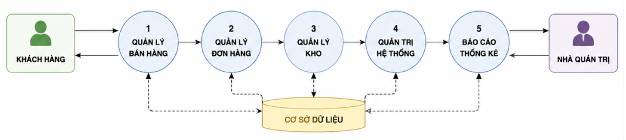
Hình 5 Sơ đồ DFD mức 0

2.4. Thiết kế cơ sở dữ liệu
Cơ sở dữ liệu được xây dựng trên Microsoft SQL Server với mô hình quan hệ. Database bao gồm các nhóm bảng chính:
ERD nhóm người dùng
User: Lưu thông tin người dùng hệ thống.
Role: Lưu thông tin vai trò (ví dụ: Admin, Staff, Customer,...).
Permission: Lưu các quyền/sự cho phép trong hệ thống.
UserRole: Bảng liên kết giữa User và Role (một người dùng có thể có nhiều vai trò).
RolePermission: Bảng liên kết giữa Role và Permission (một vai trò có thể có nhiều quyền).

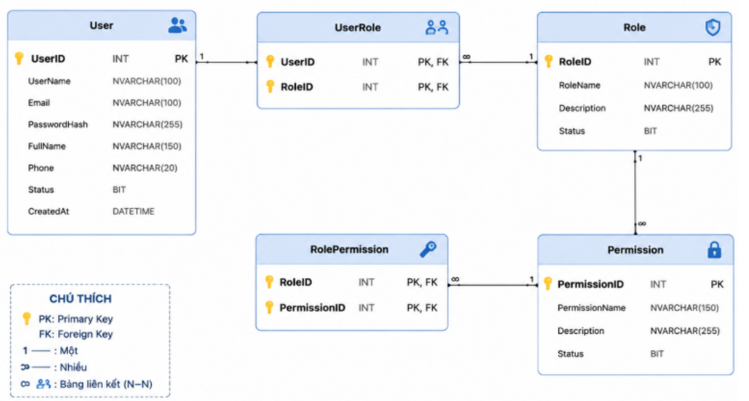
Hình 6 ERD nhóm người dùng
ERD nhóm sản phẩm
Category: Lưu thông tin danh mục sản phẩm, hỗ trợ quản lý danh mục cha – con.
Product: Lưu thông tin sản phẩm.
ProductImage: Lưu thông tin hình ảnh của sản phẩm (một sản phẩm có thể có nhiều hình ảnh).
Attribute: Lưu thông tin các thuộc tính của sản phẩm (ví dụ: màu sắc, kích thước, dung lượng,...).
AttributeOption: Lưu các giá trị lựa chọn của thuộc tính (ví dụ: Đỏ, Xanh, 64GB, 128GB,...).
ProductAttributeValue: Lưu giá trị thuộc tính cụ thể của sản phẩm.
ProductSearchIndex: Lưu dữ liệu phục vụ chức năng tìm kiếm sản phẩm theo từ khóa.
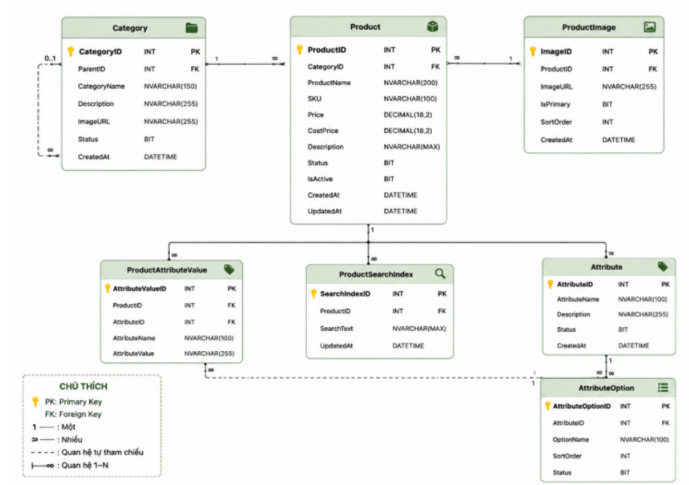
Hình 7 ERD nhóm sản phẩm
ERD nhóm bán hàng
Cart: Giỏ hàng của người dùng (có thể có nhiều mục).
CartItem: Chi tiết sản phẩm trong giỏ hàng.
Order: Đơn hàng được tạo từ giỏ hàng hoặc đặt trực tiếp.
OrderDetail: Chi tiết từng sản phẩm trong đơn hàng.
Payment: Thông tin thanh toán của đơn hàng.
Invoice: Hóa đơn của đơn hàng.
Product: Sản phẩm được đặt trong đơn hàng.
Category: Danh mục sản phẩm.

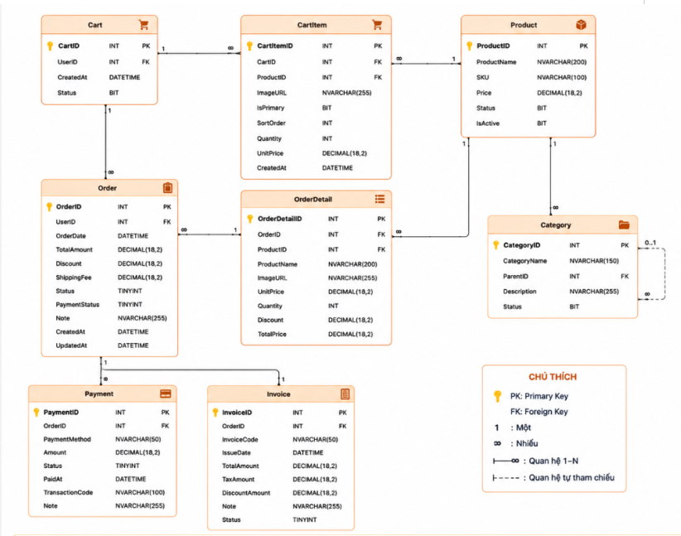
Hình 8 ERD nhóm bán hàng
ERD nhóm kho
Warehouse: Lưu thông tin kho hàng.
Product: Thông tin sản phẩm.
Inventory: Tồn kho hiện tại theo kho và theo sản phẩm.
StockInReceipt: Phiếu nhập kho.
StockInReceiptDetail: Chi tiết các sản phẩm nhập kho.
StockOutReceipt: Phiếu xuất kho.
StockOutReceiptDetail: Chi tiết các sản phẩm xuất kho.
StockMovement: Lịch sử biến động tồn kho (tự động ghi nhận khi nhập, xuất hoặc điều chỉnh tồn).
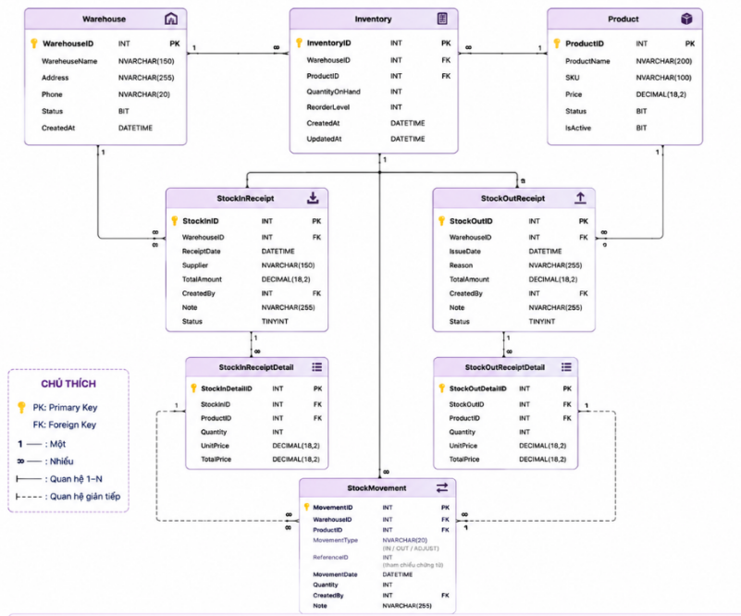
Hình 9 ERD nhóm kho
ERD nhóm hậu mãi
Review: Lưu đánh giá, nhận xét của người dùng về sản phẩm và đơn hàng.
ReturnRequest: Yêu cầu trả hàng, hoàn tiền.
ReturnRequestDetail: Chi tiết các sản phẩm trong yêu cầu trả hàng.
WarrantyClaim: Khiếu nại bảo hành của khách hàng.
WarrantyClaimDetail: Chi tiết sản phẩm trong phiếu bảo hành (sửa chữa, thay thế, chi phí,...).
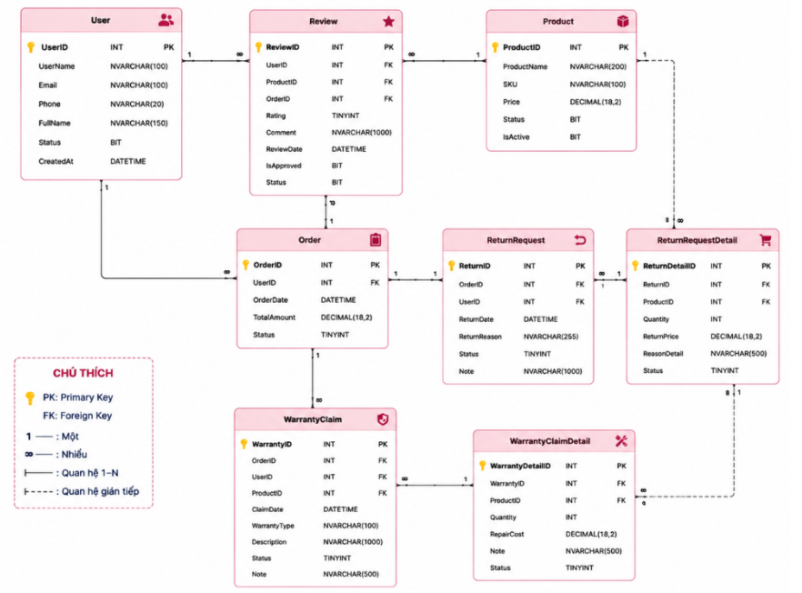
Hình 10 ERD nhóm hậu mãi

2.5. Thiết kế kiến trúc hệ thống
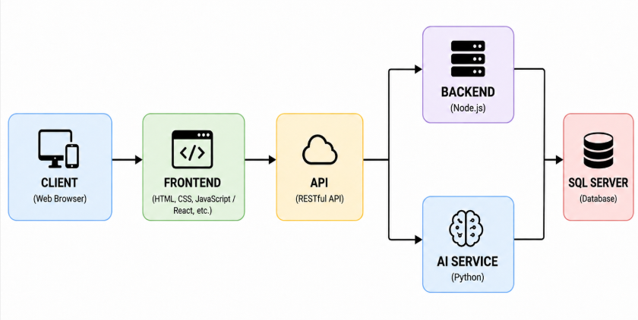
Hình 11 Sơ đồ kiến trúc hệ thống

2.6. Thiết kế giao diện
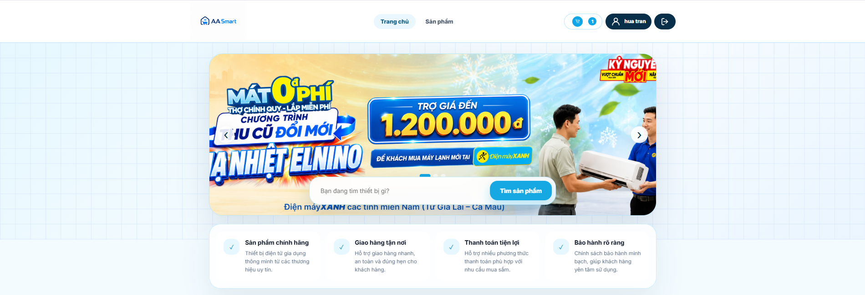
Hình 12 Giao diện trang chủ
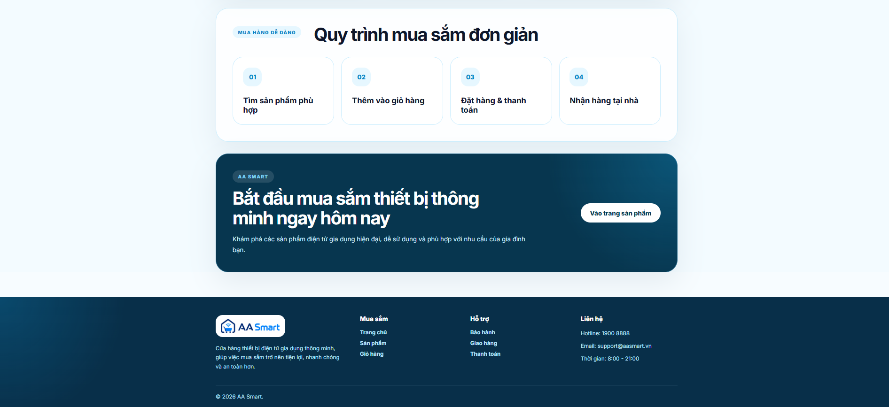
Hình 13 Giao diện trang chủ
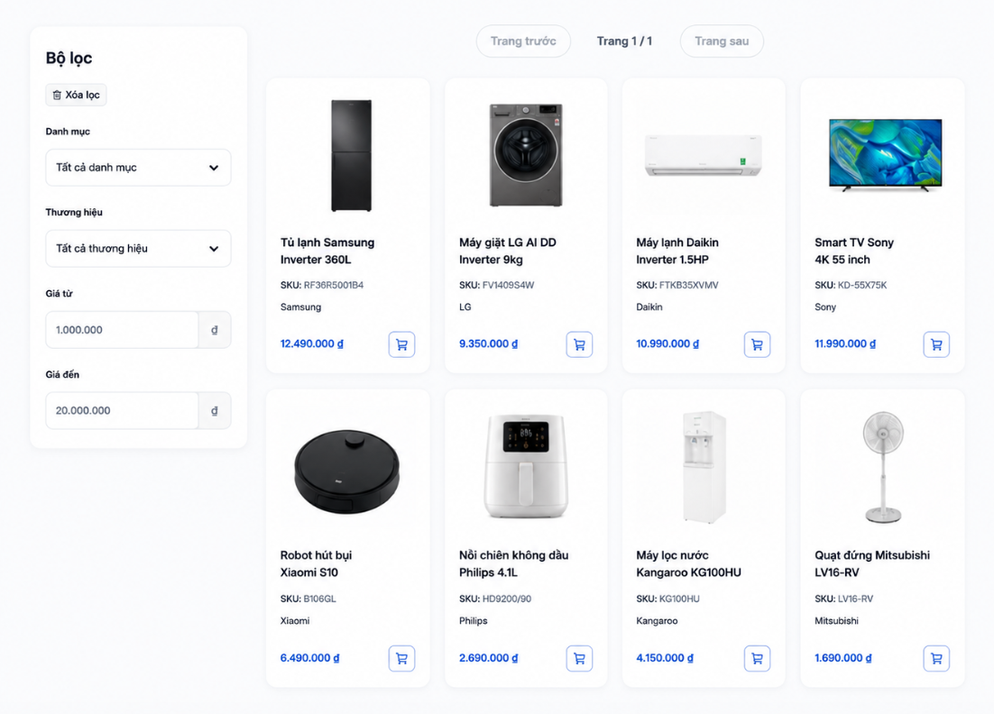
Hình 14 Giao diện trang danh sách sản phẩm
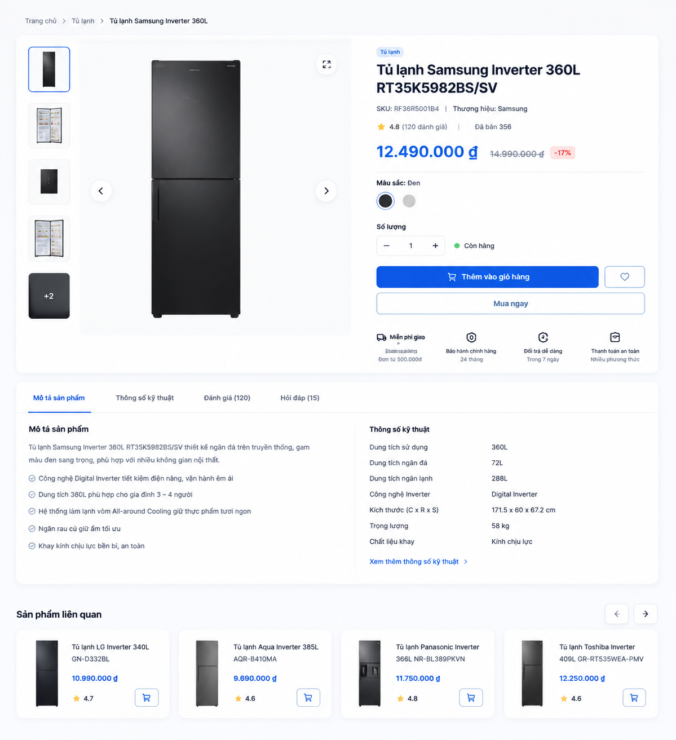
Hình 15 Giao diện trang chi tiết sản phẩm
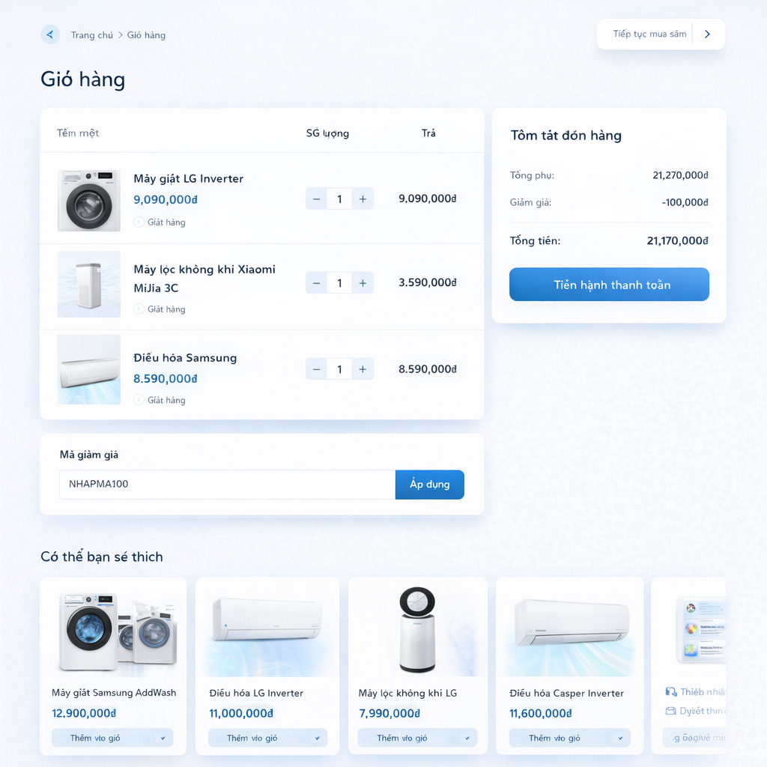
Hình 16 Giao diện trang giỏ hàng
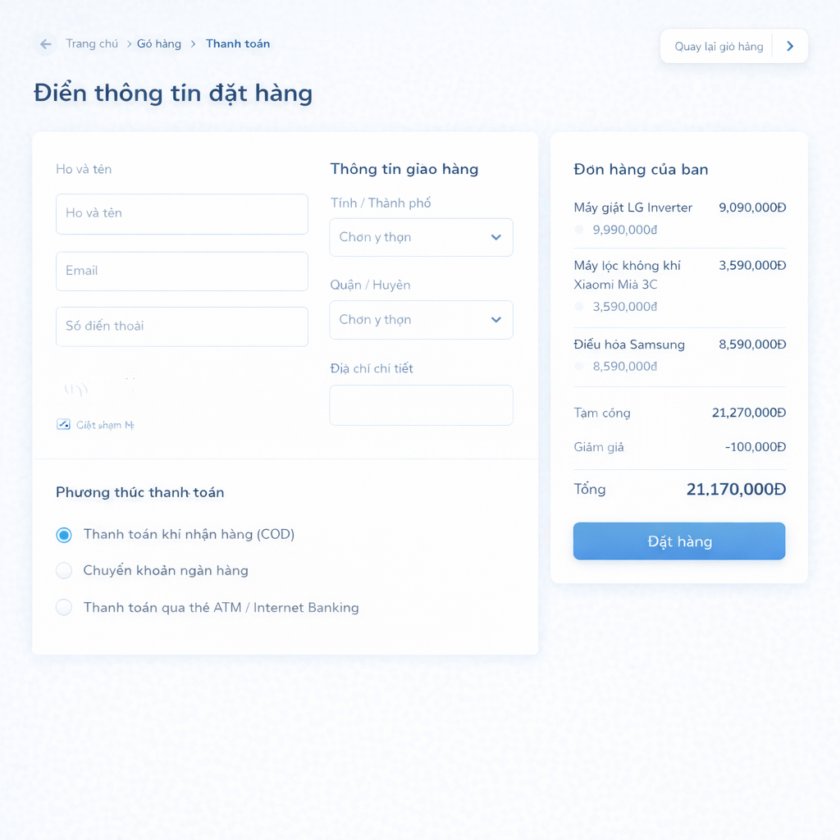
Hình 17 Giao diện trang đặt hàng
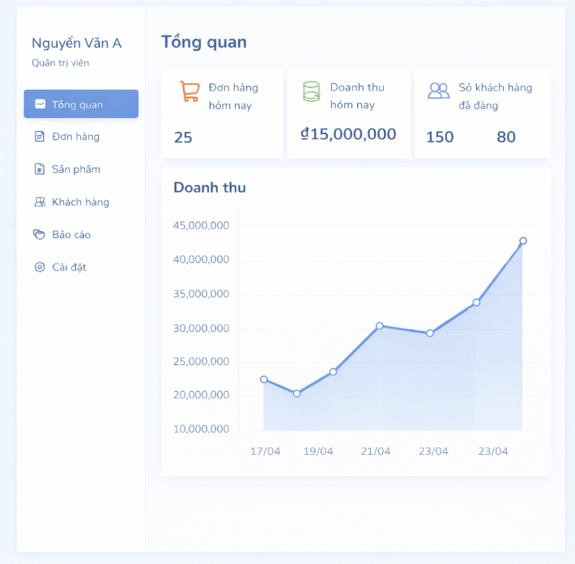
Hình 18 Giao diện trang quản lý

CHƯƠNG 3: TỔNG KẾT
Trong giai đoạn thực hiện báo cáo định kỳ lần 1 của đề tài “Xây dựng Website kinh doanh hàng điện tử gia dụng thông minh”, nhóm đã hoàn thành các công việc quan trọng trong giai đoạn phân tích, thiết kế hệ thống và xây dựng nền tảng ban đầu cho ứng dụng.
Trước tiên, nhóm đã tiến hành tìm hiểu nghiệp vụ của hệ thống kinh doanh hàng điện tử gia dụng trực tuyến, xác định các đối tượng sử dụng chính gồm khách hàng, nhân viên và quản trị viên. Dựa trên yêu cầu nghiệp vụ, nhóm đã thực hiện phân tích và thiết kế hệ thống, xây dựng các mô hình chức năng, sơ đồ Use Case, sơ đồ luồng dữ liệu (DFD), kiến trúc tổng thể hệ thống và mô hình cơ sở dữ liệu.
Về thiết kế cơ sở dữ liệu, nhóm đã xây dựng mô hình dữ liệu quan hệ cho hệ thống bằng hệ quản trị cơ sở dữ liệu Microsoft SQL Server. Các bảng dữ liệu chính đã được thiết kế bao gồm nhóm bảng quản lý người dùng, sản phẩm, danh mục, đơn hàng, chi tiết đơn hàng, kho hàng và các bảng phục vụ quản trị hệ thống. Đồng thời, nhóm đã thực hiện chuẩn hóa dữ liệu đến dạng chuẩn thứ ba (3NF) nhằm giảm thiểu dữ liệu dư thừa, đảm bảo tính nhất quán và tạo nền tảng thuận lợi cho việc phát triển các chức năng tiếp theo.
Về phần phát triển giao diện, nhóm đã hoàn thành xây dựng các trang chính của website, bao gồm:
Trang chủ
Trang danh sách sản phẩm
Trang chi tiết sản phẩm
Trang giỏ hàng
Trang đặt hàng
Trang quản lý
Bên cạnh việc xây dựng giao diện, nhóm đã hoàn thành bước kết nối ban đầu giữa hệ thống website và cơ sở dữ liệu, hiển thị dữ liệu sản phẩm từ hệ quản trị cơ sở dữ liệu lên giao diện người dùng.
Nhìn chung, trong giai đoạn 1, nhóm đã hoàn thành các mục tiêu chính gồm phân tích yêu cầu, thiết kế hệ thống, xây dựng cơ sở dữ liệu và phát triển các giao diện, api nền tảng của website. Đây là cơ sở quan trọng để tiếp tục triển khai các chức năng nghiệp vụ trong giai đoạn tiếp theo.
DANH MỤC TÀI LIỆU THAM KHẢO

- Nguyễn Văn Ba, Phân tích và thiết kế hệ thống thông tin, Nhà xuất bản Đại học
Quốc gia Hà Nội, Hà Nội, 2006.
- Nguyễn Kim Anh, Nguyên lý hệ cơ sở dữ liệu, Nhà xuất bản Đại học Quốc gia
Thành phố Hồ Chí Minh, TP. Hồ Chí Minh, 2004.
- Trần Thị Kim Chi, Cơ sở dữ liệu và hệ quản trị cơ sở dữ liệu, Nhà xuất bản Khoa
học và Kỹ thuật, Hà Nội, 2015.

